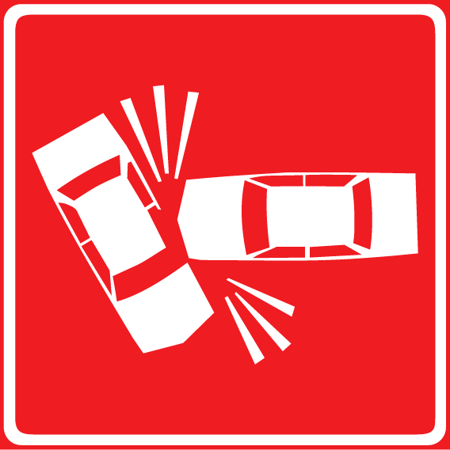

Наиболее аварийные перекрестки
Кировского района Санкт-Петербурга
За 9 месяцев 2016 года

На территории Кировского района Санкт-Петербурга выявлено восемь мест концентрации ДТП:
- пр. Стачек – Трамвайный пр. – 4 ДТП (4 столкновения);
- пр. Стачек – Ленинский пр. – Дачный пр. - Кронштадская пл – 5 ДТП (4 столкновения, 1 наезд на препятствие);
- Ленинский пр. – пр. Маршала Жукова 4 ДТП (3 столкновения, 1 наезд на велосипедиста);
- Пр. Стачек – ул. Зенитчиков – 3 ДТП (3 столкновения);
- пр. Стачек – ул. Зайцева – 4 ДТП (3 столкновения, 1 опрокидывание);
- пр. Ветеранов д. 108 – 4 ДТП (3 наезда, 1 падение пассажира);
- пр. Ветеранов – пр. Маршала Жукова 3 ДТП (3 столкновения);
- ул. Ивана Черных – Сивков пер. – 3 ДТП (3 столкновения).

Основные причины ДТП:

- несоблюдение очередности проезда
- неправильный выбор дистанции
- нарушение расположение т.с. на проезжей части
- несоответствие скорости конкретным условиям

! Соблюдайте осторожность !

